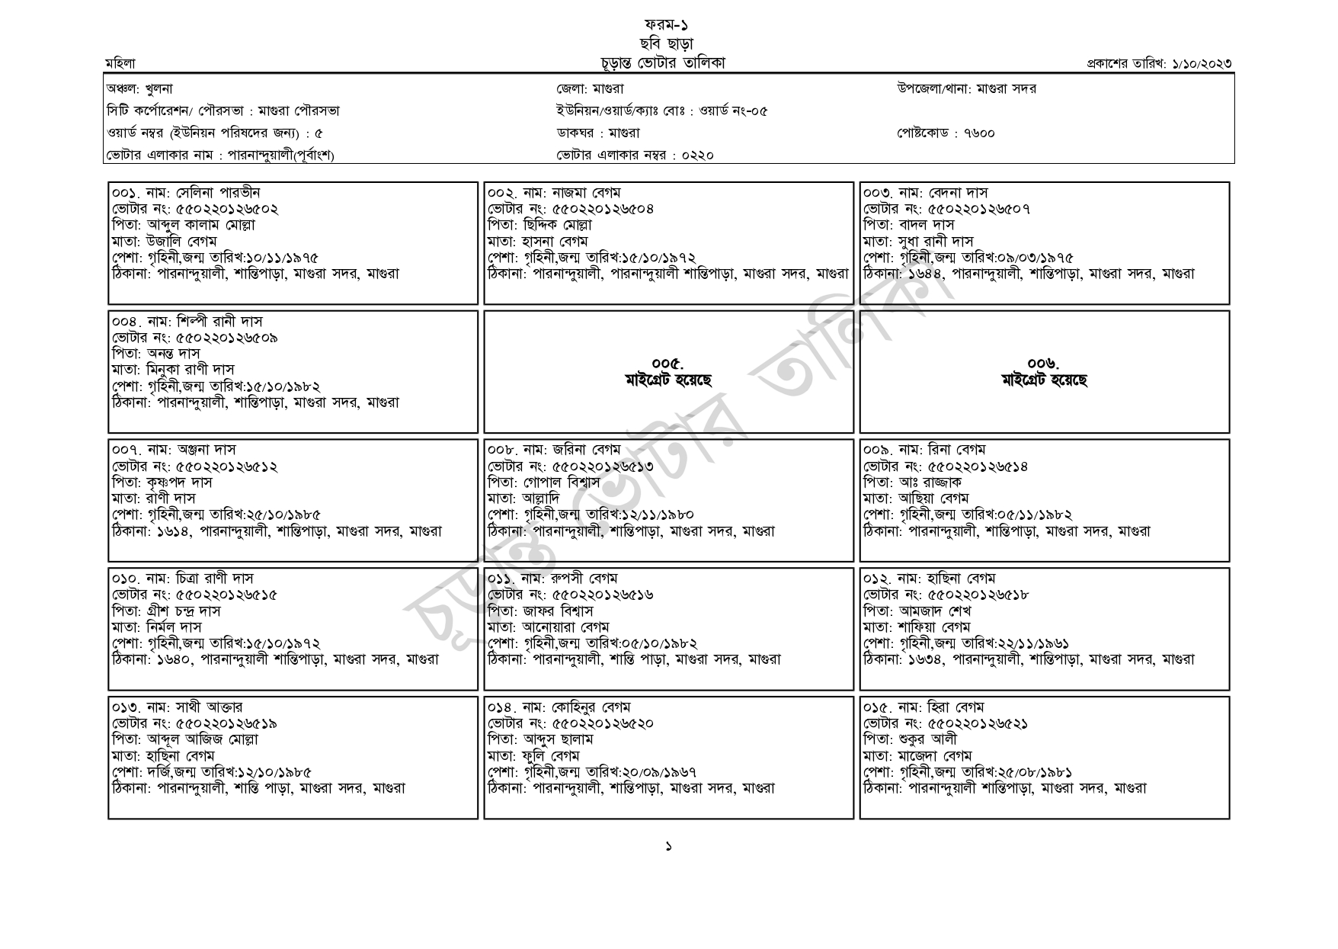
মহিলা
অঞ্চল: খুলনা
| সিটি কর্পোরেশন/ পৌরসভা : মাগুরা পৌরসভা ওয়ার্ড নম্বর (ইউনিয়ন পরিষদের জন্য) : ৫ ভোটার এলাকার নাম : পারনান্দুয়ালী(পূর্বাংশ)
০০১. নাম: সেলিনা পারভীন
[ভোটার নং: ৫৫0220126502 পিতা: আব্দুল কালাম মোল্লা
মাতা: উজালি বেগম
পেশা: গৃহিনী,জন্ম তারিখ:১০/১১/১৯৭৫
ঠিকানা: পারনান্দুয়ালী, শান্তিপাড়া, মাগুরা সদর, মাগুরা
০০৪. নাম: শিল্পী রানী দাস
[ভোটার নং: ৫50220126509
পিতা: অনন্ত দাস
মাতা: মিনুকা রাণী দাস
পেশা: গৃহিনী,জন্ম তারিখ:১৫/১০/১৯৮২
ঠিকানা: পারনান্দুয়ালী, শান্তিপাড়া, মাগুরা সদর, মাগুরা
০০৭. নাম: অঞ্জনা দাস
[ভোটার নং: ৫৫0220126512
পিতা: কৃষ্ণপদ দাস
মাতা: রাণী দাস
পেশা: গৃহিনী,জন্ম তারিখ: ২৫/১০/১৯৮৫
ঠিকানা: ১৬১৪, পারনান্দুয়ালী, শান্তিপাড়া, মাগুরা সদর, মাগুরা
০১০. নাম: চিত্রা রাণী দাস
[ভোটার নং: ৫৫022012651৫
পিতা: গ্রীশ চন্দ্র দাস
মাতা: নির্মল দাস
পেশা: গৃহিনী,জন্ম তারিখ:১৫/১০/১৯৭২
ঠিকানা: ১৬৪০, পারনান্দুয়ালী শান্তিপাড়া, মাগুরা সদর, মাগুরা
০১৩. নাম: সাথী আক্তার
[ভোটার নং: ৫৫02201265 ১৯
পিতা: আব্দুল আজিজ মোল্লা
মাতা: হাছিনা বেগম
পেশা: দর্জি,জন্ম তারিখ:১২/১০/১৯৮৫
ঠিকানা: পারনান্দুয়ালী, শান্তি পাড়া, মাগুরা সদর, মাগুরা
ফরম-১
ছবি ছাড়া
চূড়ান্ত ভোটার তালিকা
জেলা: মাগুরা
ইউনিয়ন/ওয়ার্ড/ক্যাঃ বোঃ : ওয়ার্ড নং-০৫
ডাকঘর : মাগুরা
ভোটার এলাকার নম্বর : ০২২০
০০২. নাম: নাজমা বেগম
[ভোটার নং: ৫৫০220 126504
পিতা: ছিদ্দিক মোল্লা
মাতা: হাসনা বেগম
পেশা: গৃহিনী,জন্ম তারিখ:১৫/১০/১৯৭২
প্রকাশের তারিখ: ১/১০/২০২৩
উপজেলা/থানা: মাগুরা সদর
পোষ্টকোড: ৭৬00
০০৩. নাম: বেদনা দাস
ভোটার নং: ৫৫০220126507
পিতা: বাদল দাস
মাতা: সুধা রানী দাস
পেশা: গৃহিনী,জন্ম তারিখ:০৯/০৩/১৯৭৫
ঠিকানা: পারনান্দুয়ালী, পারনান্দুয়ালী শান্তিপাড়া, মাগুরা সদর, মাগুরা ঠিকানা: ১৬৪৪, পারনান্দুয়ালী, শান্তিপাড়া, মাগুরা সদর, মাগুরা
০০৮. নাম: জরিনা বেগম
005. মাইগ্রেট হয়েছে
[ভোটার নং: ৫৫02201265 পিতা: গোপাল বিশ্বাস
মাতা: আল্লাদি
পেশা: গৃহিনী,জন্ম তারিখ:১২/১১/১৯৮০
ঠিকানা: পারনান্দুয়ালী, শান্তিপাড়া, মাগুরা সদর, মাগুরা
০১১. নাম: রুপসী বেগম
ভোটার নং: ৫৫0220126516 পিতা: জাফর বিশ্বাস
মাতা: আনোয়ারা বেগম
পেশা: গৃহিনী,জন্ম তারিখ:০৫/১০/১৯৮২
ঠিকানা: পারনান্দুয়ালী, শান্তি পাড়া, মাগুরা সদর, মাগুরা
০১৪. নাম: কোহিনুর বেগম
[ভোটার নং: ৫৫0220126520 পিতা: আব্দুস ছালাম
মাতা: ফুলি বেগম
পেশা: গৃহিনী,জন্ম তারিখ:২০/০৯/১৯৬৭
ঠিকানা: পারনান্দুয়ালী, শান্তিপাড়া, মাগুরা সদর, মাগুরা
০০৯. নাম: রিনা বেগম
006.
মাইগ্রেট হয়েছে
[ভোটার নং: ৫৫0220126514
পিতা: আঃ রাজ্জাক
মাতা: আছিয়া বেগম
পেশা: গৃহিনী,জন্ম তারিখ:০৫/১১/১৯৮২
ঠিকানা: পারনান্দুয়ালী, শান্তিপাড়া, মাগুরা সদর, মাগুরা
০১২. নাম: হাছিনা বেগম
[ভোটার নং: ৫৫022012৬৫১৮
পিতা: আমজাদ শেখ
মাতা: শাফিয়া বেগম
পেশা: গৃহিনী,জন্ম তারিখ:২২/১১/১৯৬১
ঠিকানা: ১৬৩৪, পারনান্দুয়ালী, শান্তিপাড়া, মাগুরা সদর, মাগুরা
০১৫. নাম: হিরা বেগম
ভোটার নং: ৫৫0220126521
পিতা: শুকুর আলী
মাতা: মাজেদা বেগম
পেশা: গৃহিনী,জন্ম তারিখ: ২৫/০৮/১৯৮১
ঠিকানা: পারনান্দুয়ালী শান্তিপাড়া, মাগুরা সদর, মাগুরা
১

